Le fate ignoranti (2001)
I verbi all’imperfetto

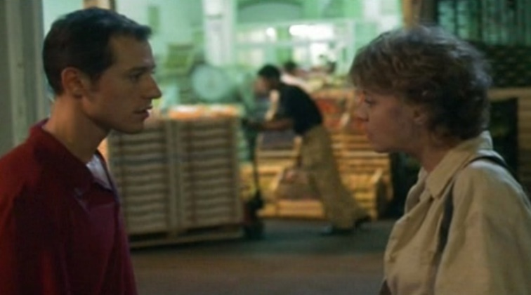
Michele e Antonia

Attività. Guardate la scena senza sottotitoli e scrivete tutti i verbi che sentite all’imperfetto.

Verbi all’imperfetto | L’infinito

